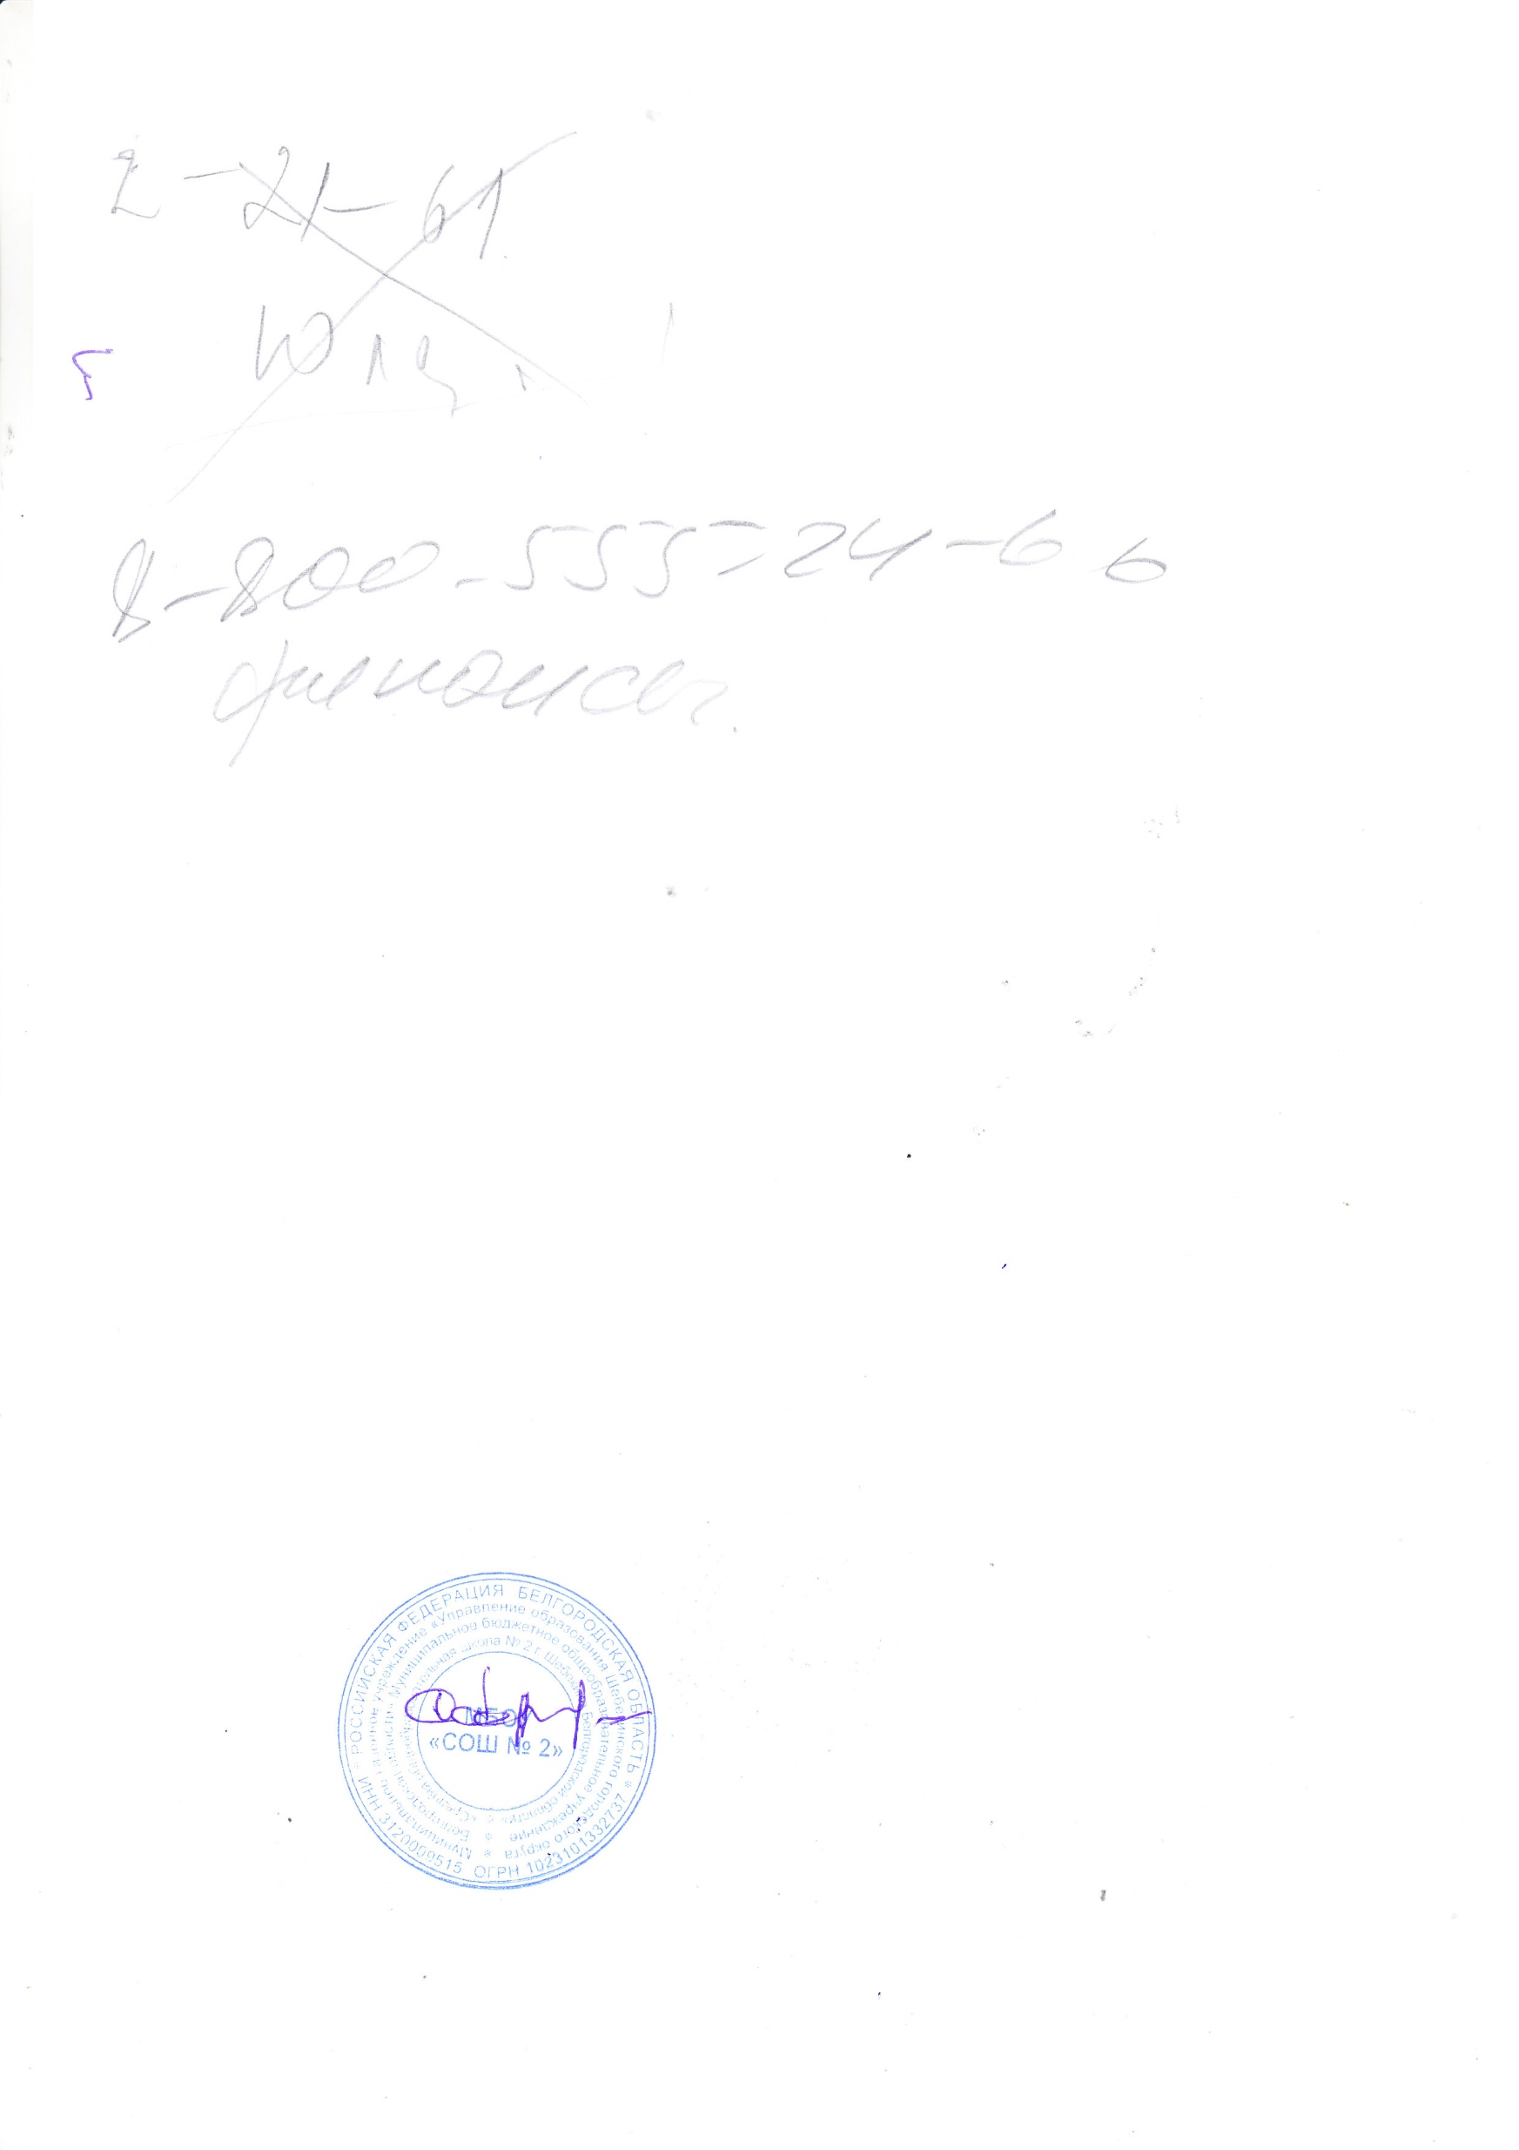 Утверждаю

Директор школы С. Карачаров

**Меню**

**в МБОУ «СОШ №2»**

**на 25.05.2021**

|  |  |  |
| --- | --- | --- |
| **Наименование блюд** | **Масса порции для возраста 6,5 до11 лет (г)** | **Масса порции для возраста старше 11 лет (г)** |
| **Завтрак** | | |
| Запеканка из творога со сметаной | 150/20 | 200/20 |
| Кофейный напиток | 200 | 200 |
| Молоко 1шт | 200 | 200 |
| Мед 1шт | 10 | 10 |
| Яблоко | 100 | 100 |
| **Обед** | | |
| Салат из свеклы с солеными огурцами | 80 | 100 |
| Рассольник со сметаной | 200/10 | 250/10 |
| Жаркое по домашнему из свинины | 200 | 230 |
| Фруктовый сок | 200 | 200 |
| Хлеб ржано-пшеничный | 40 | 60 |
| **Полдник** | | |
| Кефир с сахаром | 200/3 | 200/3 |
| Корж «Молочный» 1шт | 50 | 50 |